## Front matter

title: "Отчёт по лабораторной работе №3

Математическое моделирование" subtitle: “Модель боевых действий. Вариант №20” author: Негматуллаев Бежан Шухартович

## Generic otions

lang: ru-RU toc-title: “Содержание”

## Bibliography

bibliography: bib/cite.bib csl: pandoc/csl/gost-r-7-0-5-2008-numeric.csl

## Pdf output format

toc: true # Table of contents toc-depth: 2 lof: true # List of figures fontsize: 12pt linestretch: 1.5 papersize: a4 documentclass: scrreprt ## I18n polyglossia polyglossia-lang: name: russian options: - spelling=modern - babelshorthands=true polyglossia-otherlangs: name: english ## I18n babel babel-lang: russian babel-otherlangs: english ## Fonts mainfont: Times New Roman romanfont: Times New Roman sansfont: Times New Roman monofont: Times New Roman mainfontoptions: Ligatures=TeX romanfontoptions: Ligatures=TeX sansfontoptions: Ligatures=TeX,Scale=MatchLowercase monofontoptions: Scale=MatchLowercase,Scale=0.9 ## Biblatex biblatex: true biblio-style: “gost-numeric” biblatexoptions: - parentracker=true - backend=biber - hyperref=auto - language=auto - autolang=other* - citestyle=gost-numeric ## Pandoc-crossref LaTeX customization figureTitle: “Рис.” tableTitle: “Таблица” listingTitle: “Листинг” lofTitle: “Список иллюстраций” lolTitle: “Листинги” ## Misc options indent: true header-includes: -

# keep figures where there are in the text

## # keep figures where there are in the text

# Цель работы

Изучить модели боевых действий Ланчестера. Применить их на практике для решения задания лабораторной работы.

# Теоретическое введение

Законы Ланчестера (законы Осипова — Ланчестера) — математическая формула для расчета относительных сил пары сражающихся сторон — подразделений вооруженных сил - В противоборстве могут принимать участие как регулярные войска, так и партизанские отряды. В общем случае главной характеристикой соперников являются численности сторон. Если в какой-то момент времени одна из численностей обращается в нуль, то данная сторона считается проигравшей (при условии, что численность другой стороны в данный момент положительна).

Рассмотривается три случая ведения боевых действий:

1. Боевые действия между регулярными войсками
2. Боевые действия с участием регулярных войск и партизанских отрядов
3. Боевые действия между партизанскими отрядами

# Задание

Между страной Х и страной У идет война. Численность состава войск исчисляется от начала войны, и являются временными функциями $x(t)$ и $y(t)$. В начальный момент времени страна Х имеет армию численностью $500000$ человек, а в распоряжении страны У армия численностью в $500000$ человек. Для упрощения модели считаем, что коэффициенты $a$, $b$, $c$, $h$ постоянны. Также считаем $P(t)$ и $Q(t)$ непрерывными функциями.

Постройте графики изменения численности войск армии Х и армии У для следующих случаев:

1. Модель боевых действий между регулярными войсками:

$$ {dx\over {dt}} = -0.405x(t)-0.7y(t)+sin(t+1)+1 $$

$$ {dy\over {dt}} = -0.68x(t)-0.37y(t)+cos(t+2)+1$$

1. Модель ведение боевых действий с участием регулярных войск и партизанских отрядов:

$$ {dx\over {dt}} = -0.304x(t)-0.78y(t)+2sin(2t) $$

$$ {dy\over {dt}} = -0.68x(t)y(t)-0.2y(t)+2cos(2t) $$

# Задачи

1. Построить модель боевых действий между регулярными войсками на языках Julia и OpenModelica
2. Построить модель ведения боевых действий с участием регулярных войск и партизанских отрядов на языках Julia и OpenModelica

# Выполнение лабораторной работы

### Регулярная армия X против регулярной армии Y

Рассмотрим первый случай. Численность регулярных войск определяется тремя факторами:

1. Cкорость уменьшения численности войск из-за причин, не связанных с боевыми действиями (болезни, травмы, дезертирство);
2. Cкорость потерь, обусловленных боевыми действиями противоборствующих сторон (что связанно с качеством стратегии, уровнем вооружения, профессионализмом солдат и т.п.);
3. Cкорость поступления подкрепления (задаётся некоторой функцией от времени).

В этом случае модель боевых действий между регулярными войсками описывается следующим образом:

$$ {dx\over {dt}} = -a(t)x(t)-b(t)y(t)+P(t) $$

$$ {dy\over {dt}} = -c(t)x(t)-h(t)y(t)+Q(t) $$

В первом пункте нами рассматривается как раз такая модель. Она является доработанной моделью Ланчестера, так его изначальная модель учитывала лишь члены $b(t)y(t)$ и $c(t)x(t)$, то есть, на потери за промежуток времени влияли лишь численность армий и “эффективность оружия” (коэффициенты $b(t)$ и $c(t)$).

$$ {dx\over {dt}} = -ax(t)-by(t)+P(t) $$

$$ {dy\over {dt}} = -cx(t)-hy(t)+Q(t) $$

Именно эти уравнения [3] и будут решать наши программы для выполнения первой части задания. В конце мы получим график кривой в декартовых координатах, где по оси $ox$ будет отображаться численность армии государства X, по оси $oy$ будет отображаться соответствующая численность армии Y. По тому, с какой осью пересечётся график, можно определить исход войны. Если ось $ox$ будет пересечена в положительных значениях, победа будет на стороне армии государства X (так как при таком раскладе численность армии Y достигла нуля при положительном значении численности армии X). Аналогичная ситуация для оси $oy$ и победы армии государства Y.

### Регулярная армия X против партизанской армии Y

Для второй части задания, то есть, для моделирования боевых действий между регулярной армией и партизанской армией, необходимо внести поправки в предыдущую модель. Считается, что темп потерь партизан, проводящих свои операции в разных местах на некоторой известной территории, пропорционален не только численности армейских соединений, но и численности самих партизан.

$$ {dx\over {dt}} = -a(t)x(t)-b(t)y(t)+P(t) $$

$$ {dy\over {dt}} = -c(t)x(t)y(t)-h(t)y(t)+Q(t) $$

Коэффициенты $a$, $b$, $c$ и $h$ всё так же будут положительными десятичными числами:

$$ {dx\over {dt}} = -ax(t)-by(t)+P(t) $$

$$ {dy\over {dt}} = -cx(t)y(t)-hy(t)+Q(t) $$

## Решение с помощью программ

### Julia

#### Программный код решения на Julia [1]

Код программы:

Случай сражения регулярная армия против регулярной армии.

using Plots  
using DifferentialEquations  
#X army quantity  
x0 = 27300  
#Y army quantity  
y0 = 20400  
  
a = 0.405 # army X casualties factor  
b = 0.7 # Y army efficiency  
c = 0.68 # X army efficiency  
h = 0.37 # army Y casualties factor  
  
p = (a, b, c, h)  
quantity = [x0,y0]   
  
P(t) = sin(t+8)  
Q(t) = cos(t+6)  
  
#differential system  
function rr_warfare(dF,u,p,t)  
 a, b, c, h = p  
 dF[1] = -a * u[1] - b * u[2] + P(t) + 1  
 dF[2] = -c * u[1] - h * u[2] + Q(t) + 1  
end  
  
v0 = [0,4]  
  
problem = ODEProblem(rr_warfare,quantity,v0,p)  
solution = solve(problem)  
  
A1 = [u[1] for u in solution.u]  
A2 = [u[2] for u in solution.u]  
T1 = [t for t in solution.t]  
  
  
plt1 = plot(dpi = 300, legend= true, bg =:white)  
plot!(plt1, xlabel="Время", ylabel="Численность", title="Модель боевых действий - Регулярные армии", legend=:outerbottom)  
plot!(plt1, T1, A1, label="Численность армии X", color =:red)  
plot!(plt1, T1, A2, label="Численность армии Y", color =:green)  
savefig(plt1, "lab03_1.png")

Случай сражения регулярной армии против партизан.

using Plots  
using DifferentialEquations  
  
x0 = 27300  
y0 = 20400  
t0 = 0  
  
a = 0.304 # army X casualties factor  
b = 0.78 # Y army efficiency  
c = 0.2 # X army efficiency  
h = 0.68 # army Y casualties factor  
  
p = (a, b, c, h)  
quantity = [x0,y0]  
  
P(t) = 2*sin(2*t)  
Q(t) = 2*cos(2*t)  
  
#differential system  
function rr_warfare(dF,u,p,t)  
 a, b, c, h = p  
 dF[1] = -a * u[1] - b * u[2] + P(t)   
 dF[2] = -c * u[1] * u[2] - h * u[2] + Q(t)   
end  
  
T = [0.0,0.0005]   
  
problem = ODEProblem(rr_warfare,quantity,T,p)  
solution = solve(problem, dtmax = 0.000001)  
  
A1 = [u[1] for u in solution.u]  
A2 = [u[2] for u in solution.u]  
T1 = [t for t in solution.t]  
  
  
plt1 = plot(dpi = 300, legend= true, bg =:white)  
plot!(plt1, xlabel="Время", ylabel="Численность", title="Модель Регулярная армия vs Партизаны", legend=:outerbottom)  
plot!(plt1, T1, A1, label="Численность армии X", color =:red)  
plot!(plt1, T1, A2, label="Численность армии Y", color =:green)  
savefig(plt1, "lab03_2.png")

### Результаты работы кода на Julia

На рис. @fig:001 и @fig:002 изображены итоговые графики для обоих случаев.

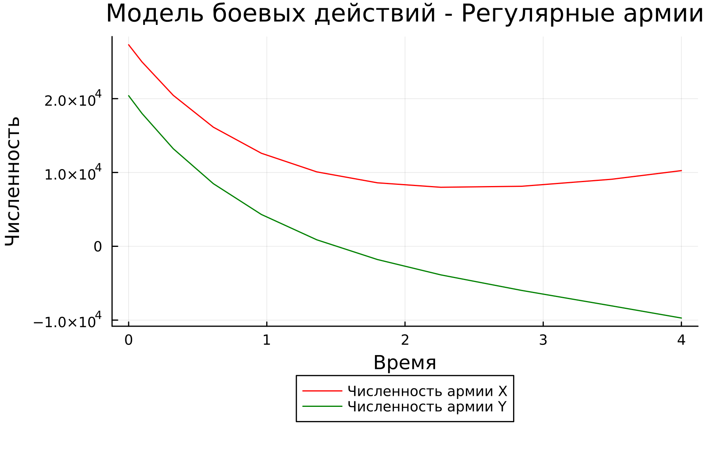

“График в Julia. Первый случай”

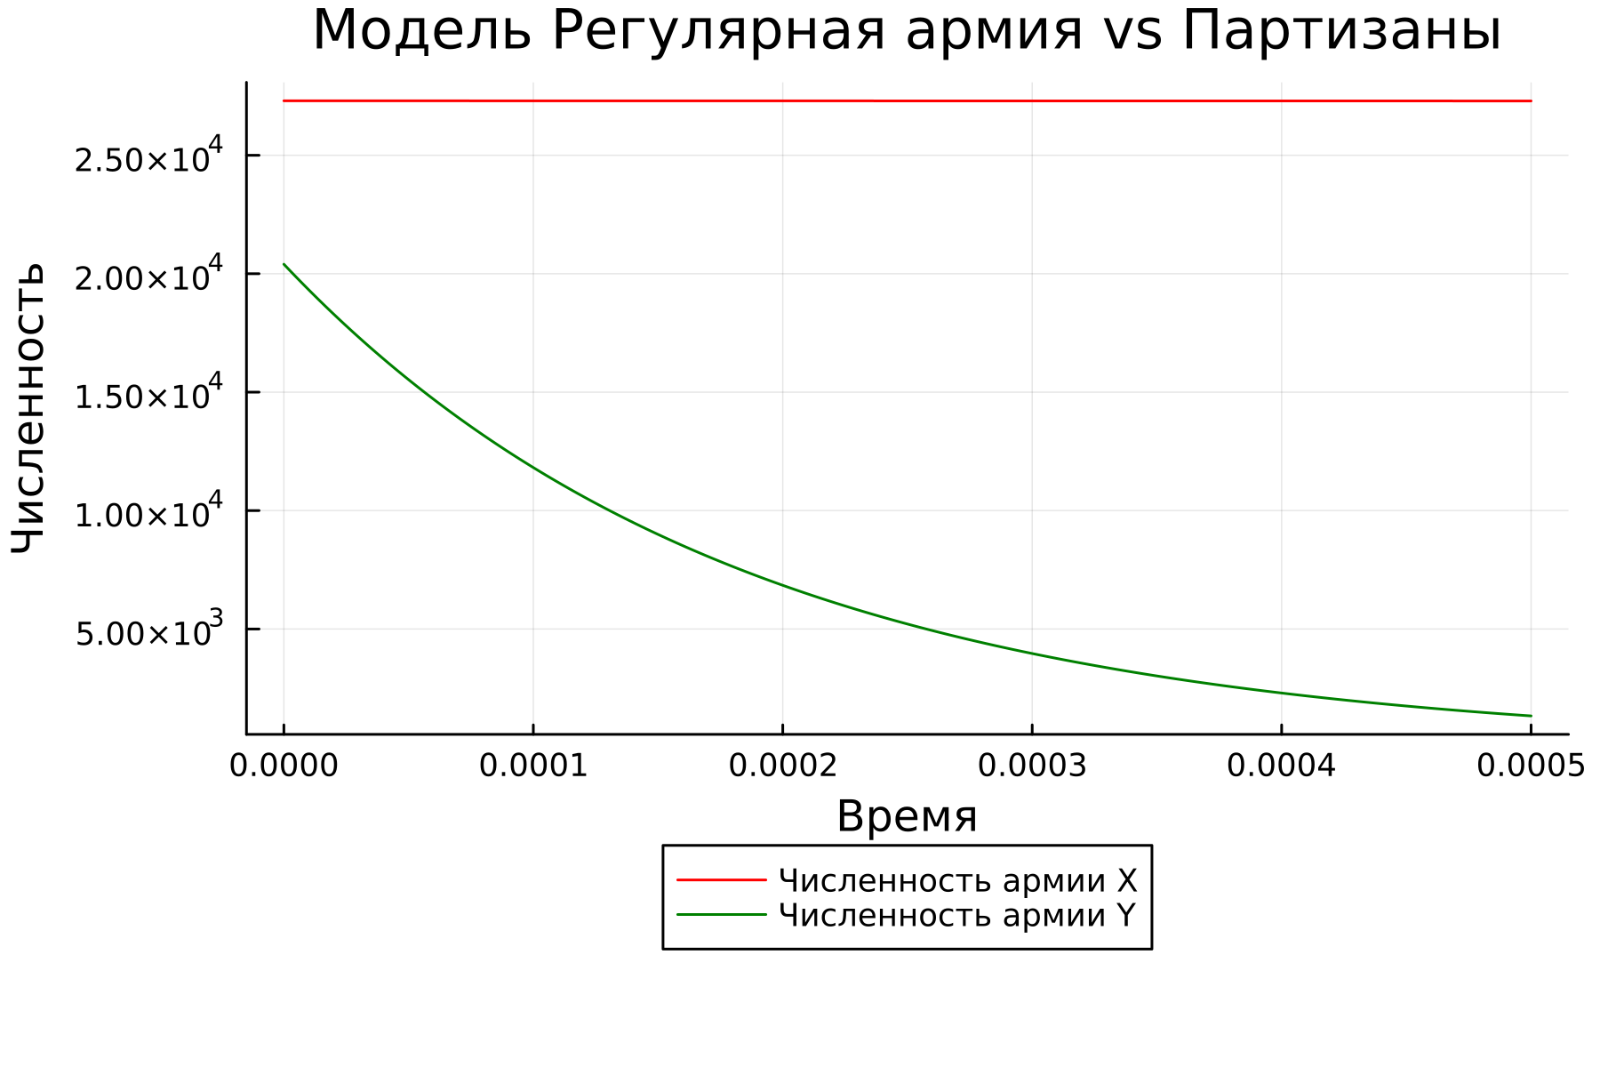

“График в Julia. Второй случай”

### Программный код решения на OpenModelica [2]

Случай сражения регулярная армия против регулярной армии.

model lab3 "Battle between forces"  
parameter Integer x0 = 500000;  
parameter Integer y0 = 500000;  
parameter Real a = 0.45;  
parameter Real b = 0.86;  
parameter Real c = 0.73;  
parameter Real h = 0.49;  
Real P;  
Real Q;  
Real x(start=x0);  
Real y(start=y0);  
equation  
P = sin(time + 1);  
Q = sin(time + 2);  
der(x) = - a * x - b * y + P;  
der(y) = - c * x - h * y + Q;  
end lab3;

Случай сражения регулярной армии против партизан.

model lab3 "Battle between forces"  
parameter Integer x0 = 500000;  
parameter Integer y0 = 500000;  
parameter Real a = 0.17;  
parameter Real b = 0.65;  
parameter Real c = 0.28;  
parameter Real h = 0.31;  
Real P;  
Real Q;  
Real x(start=x0);  
Real y(start=y0);  
equation  
P = sin(2*time);  
Q = sin(time);  
der(x) = - a * x - b * y + P + 2;  
der(y) = - c * x * y - h * y + Q + 2;  
end lab3;

# Вывод

Были изучены модели боевых действий Ланкастера. В результате были получены графики для двух случаев боевых действий.

# Список литературы. Библиография

[1] Документация по Julia: https://docs.julialang.org/en/v1/

[2] Документация по OpenModelica: https://openmodelica.org/

[3] Решение дифференциальных уравнений: https://www.wolframalpha.com/

[4] Законы Ланчестера: https://ru.wikipedia.org/wiki/%D0%97%D0%B0%D0%BA%D0%BE%D0%BD%D1%8B_%D0%9E%D1%81%D0%B8%D0%BF%D0%BE%D0%B2%D0%B0_%E2%80%94_%D0%9B%D0%B0%D0%BD%D1%87%D0%B5%D1%81%D1%82%D0%B5%D1%80%D0%B0